申請前に必ずお読みください！！

➀電柱番号の確認方法
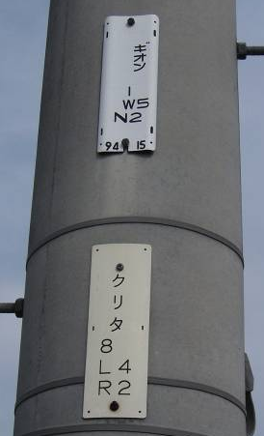
「ギオン１Ｗ５Ｎ２」と読みます。

「クリタ８Ｌ４Ｒ２」と読みます。

- 左写真のように、上下に２枚のプレートが有る場合は、
電柱番号（上）と、電柱番号（下）もご記入くだい。
- １枚のみのプレートなら、電柱番号（上）にご記入ください。
- 電柱番号が不正確な場合には、再調査等により時間がかかりますので、できるだけ正確にご確認ください。

②注意事項
１．設置間隔は、原則60メートル以上。（学校等公共施設のある付近又は見通しの悪い場所など必要と思われるところについては、この限りではありません。）

間隔６０ｍ 以上

２．設置後、近隣住民から「蚊や虫が集まる」、田の所有者から「稲の成長が不良になった」などの苦情が出ることがありますので、設置箇所付近の関係者の了承を得てから、申請してください。

３．申請に基づき、市は現地調査のうえ、設置の可否を決定しますが、電源がない等、関西電力やNTTの都合上、申請箇所に設置できない場合もあります。
（例）電柱に防犯灯が設置できない機器が取り付けられている

NTT単独柱
又は
小柱（鋼管柱）

電源の電柱から２５ｍ以上離れている

加西市政策部防災課

